连锁餐饮要求准时率、缺货率和补送时效，怎样判断低价合同是否值得长期承接｜云上订货系统
一家食材配送商拿下十二家门店的连锁餐饮客户，合同价比普通门店低，销售却很快翻倍。三个月后，仓库每天为门店开餐前的时段赶车，缺货要临时去市场补，少送两箱还得再跑一趟；采购先付款，总部月末再统一对账。老板看到的是大客户带来的销售额，财务看到的却是运费、报损和应收持续增加。低价合同值不值得接，关键不是“毛利率有没有三五个点”，而是约定的服务能否连续兑现，以及在全部服务和资金成本之后还留下多少可用贡献。

签价格前，先定义客户究竟买了哪些服务
连锁餐饮购买的不只是米面油和调味料，还购买每一家门店按时开餐的确定性。合同写“准时率不低于百分之九十八”，要明确按订单、按门店、按商品行还是按实际箱数计算；上午九点前送达，是九点司机到门口，还是九点完成卸货和签收？没有定义，客户说晚送，经销商说车已到场，双方的数字都可能自认为正确。缺货率同样如此：客户下单时库存不足、承诺后供方断货、门店拒收替代规格，是三种不同原因，不能都放进同一个“缺货”数字。
补送时效要写到触发点和结束点。门店早上签收发现少两箱，合同要求“四小时补齐”，究竟从门店报差异开始计时，还是客服确认后计时？补送到门口是否算完成，还是以门店确认实收为准？如果门店营业时段不允许收货，又由谁提出新时段？这些定义会改变需要配置的备用库存、值班人员和车辆成本。谈判时把送达窗口、最小起订量、替代品许可、临时加单、拒收与退货责任逐项列出，比只压采购价更能保护双方的长期合作。
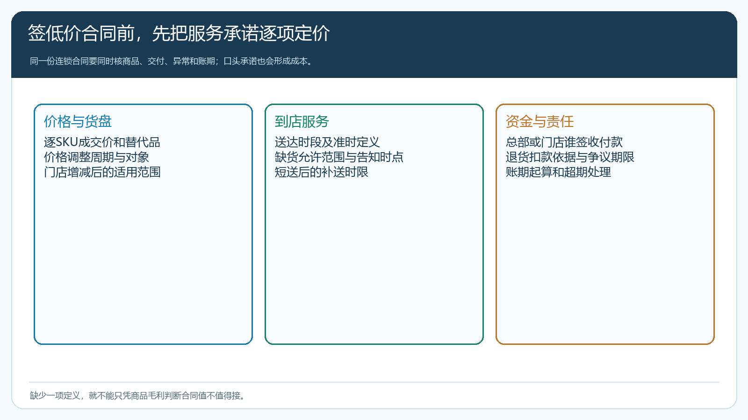
图1：把价格、到店时段、缺货补送、签收主体和账期写成可核的合同口径，后续订单才能按相同定义计算。
总部谈合同，门店执行的差异也要提前处理。总部采购批准一箱起订，个别门店却每天只要两瓶酱料；总部允许次日达，门店店长临时在群里要求两小时送到。销售不能把这些额外服务都算进原价，运营也不能一律拒绝。企业应约定谁能发起加急需求、由谁批准、是否另外计费及是否纳入准时率统计。若总部签合同而各店验货，签收差异需留门店依据，并汇总到总部对账。签收主体、付款主体和提出异议的人未必相同。

一百万销售额的合同，先算服务后的三万元
用一个虚拟月度说明核算方法：十二家门店合计销售一百万元，采购成本九十万元，商品毛利十万元。常规干线、仓库分拣和门店配送四万元；因缺货和少送产生临时车辆与二次拣货一点二万元；退换、错货和破损损耗零点八万元；采购先付、客户后付形成的资金占用与相关成本估算一万元。剩余贡献是三万元，尚未分摊总部管理费用。这组数不是行业平均，也不是系统自动得出的答案，而是提醒经营者把实际订单、配送任务、退货单和应收回款放在同一个周期对照。
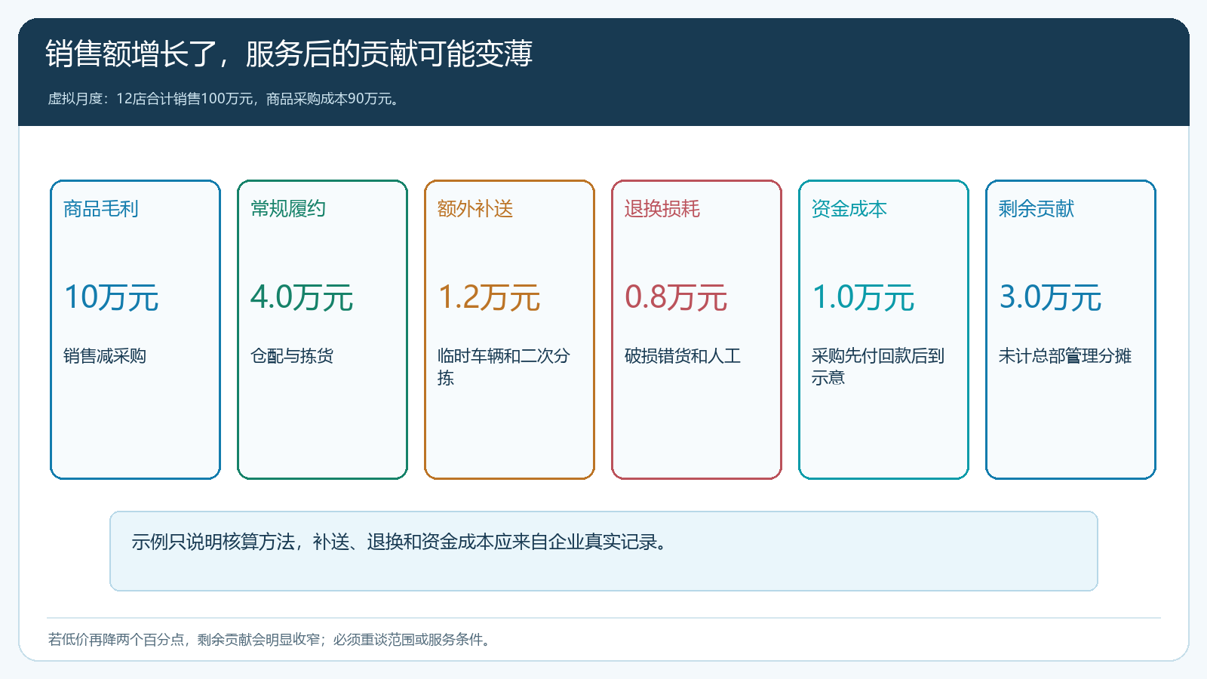
图2：虚拟算例剩余三万元。若报价再降两个百分点而服务条件不变，贡献只剩约一万元，企业应重谈价格或服务边界。
计算时要防止重复或漏项。常规车辆和仓库工资按线路及订单分摊；补送另记临时加车和再次分拣，不能把同一趟车算两次。退货商品若能二次销售，按实际损失计；客户扣款若已体现在收入里，不应再把同一金额列一笔损耗。资金占用要以采购付款与客户实际到账日期计算，不能只用合同约定的“月结三十天”。如果一家门店逾期六十天，按统一平均账期摊给其他门店，会低估问题门店的成本。
比较低价合同还要看替代机会。相同车辆和仓库产能若供应普通门店，可获得怎样的净贡献？连锁客户订单稳定，可能降低采购波动并帮助排线路，这些好处也要由实际数据证明；反过来，每天专车凌晨送达，占住了最稀缺的车辆时段，不能只用全天平均运费解释。企业不必为每一单建立复杂财务模型，先挑连续四周真实数据，按门店、线路、商品与异常原因拆出大头成本，就足以发现合同谈判应改变什么。

准时、缺货和补送要沿同一订单留下证据
门店通过手机商城下单时，商品、规格、数量、收货地址和期望时段尽量一次确认；客服代客下单也应核对同样信息，避免微信群中的“照昨天送”变成无法核验的承诺。PC管理端适合总部汇总订单、库存、采购与履约状态；手机管理端可让外勤或配送岗位跟进现场差异。具体的配送时效、异常和报表口径要按企业所开通功能及实际流程配置，不能把“订单已提交”当作“库存已锁定”，也不能把“司机已发车”当作“门店已签收”。
以一笔二十箱的订单看证据链：A店约定周二上午九点前收到，仓库出库二十箱，门店只签收十八箱。原订单的订购数、出库数、实收数都要保留，不能把出库数改成十八来抹平差异。客服确认短送两箱后，查是仓库漏装、运输途中丢失，还是客户验货争议，明确补送负责人和时间。若约定当天下午补齐，二次配送与门店再签收是异常关闭的条件；若做不到，应及时向门店确认新的时间或替代方案。补送造成的车辆费用与损失归到这笔订单，合同复盘才知道低价背后谁在付费。
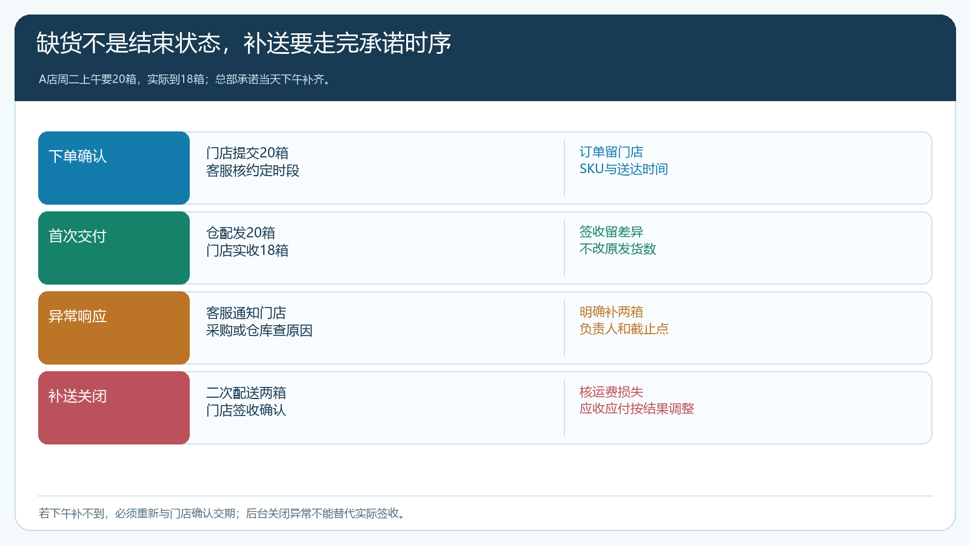
图3：系统状态要保留原发数和实收差异；补送是否及时，以客户确认的最终结果判断。
准时率统计也要保留例外原因，而不是删掉失败单。客户晚下单、临时改地址、门店无人收货、暴雨阻断路线、经销商备货不足，责任不同，仍要记录原始发生时间和双方确认的改期。缺货可以分成接单时就无法承诺、承诺后采购未到、拣货前发现仓库数量不符三类，分别对应销售报价、采购协同与库存准确性。只看最终“已完成”状态，会把过程中的服务成本和失约藏起来；只看系统的红色预警，也无法判断谁应承担合同责任。

续约前抽取一个完整周期，拆到门店和路线
至少观察连续四周，覆盖工作日、周末和节假日前后的订货波峰。每个门店记录订单量、准时签收、短送次数、补送完成时长、退货和扣款、实际毛利、配送工时及回款日期。把门店按区域归到配送路线，再看一条路线是否因为一家特殊门店增加全线等待；把商品按常备和长尾归类，再看缺货主要由库存策略还是供方交期引起。总部客户整体赚钱，不代表每家门店和每条线路都赚钱，尤其是远郊小单、高频临时加单和复杂签收门店。
试跑应有正常单和异常单。正常单验证客户下单、采购与拣货、发货、门店签收和总部对账能连续走完；异常单至少覆盖短送后补送、供方延期及门店拒收三类。销售负责与总部及门店重新确认承诺，采购负责供方交期和替代货，仓配负责发货与实收差异，客服负责通知与关闭，财务核扣款、应收和资金占用。每笔异常留下原单、时间、数量、处理人和客户确认结果，不能用一张新订单冒充原单已履行。
核指标要防止好看的平均数误导决策。准时率按门店订单计算时，一次订单有十项、其中一项迟送，是整单不准时还是该商品行不准时？两个口径都能用，但谈合同前必须选定且连续沿用。补送时长用异常发现至客户实收，不能用后台创建补送单的时间。商品毛利与服务贡献应分别展示：前者用于采购和售价讨论，后者用于是否保留低价服务组合。回款用实际到账，不因“财务已开票”而提前算作现金。

用四种结果决定维持、重谈、收窄或暂停
若准时和补送持续达标、服务后贡献达到企业目标，合同可以维持，并把可复制的门店、商品与线路固化。若服务稳定但贡献太薄，应带真实成本清单与客户重谈：提高部分SKU报价，约定最小起订量，限定免费补送次数，或把急单和特殊时段独立报价。客户未必接受全面涨价，却可能接受“普通订单维持原价、两小时加急另计费”的透明选择。只涨总价而不改变造成亏损的服务结构，谈判很容易再次失败。
若整体贡献尚可，但少数远区门店或长尾SKU频繁异常，可收窄免费服务范围：调整路线频次、规定订货截单时间、为远区门店设置到货日，或先确认供方再向客户承诺特殊品。若服务和现金都失控，逾期款继续扩大，不能因销售额漂亮就继续开放新门店。先暂停扩店、清理已有异常和欠款，再决定是否恢复。任何调整都须由负责商务关系的人同客户明确沟通，不能只在后台改价格或关闭权限。
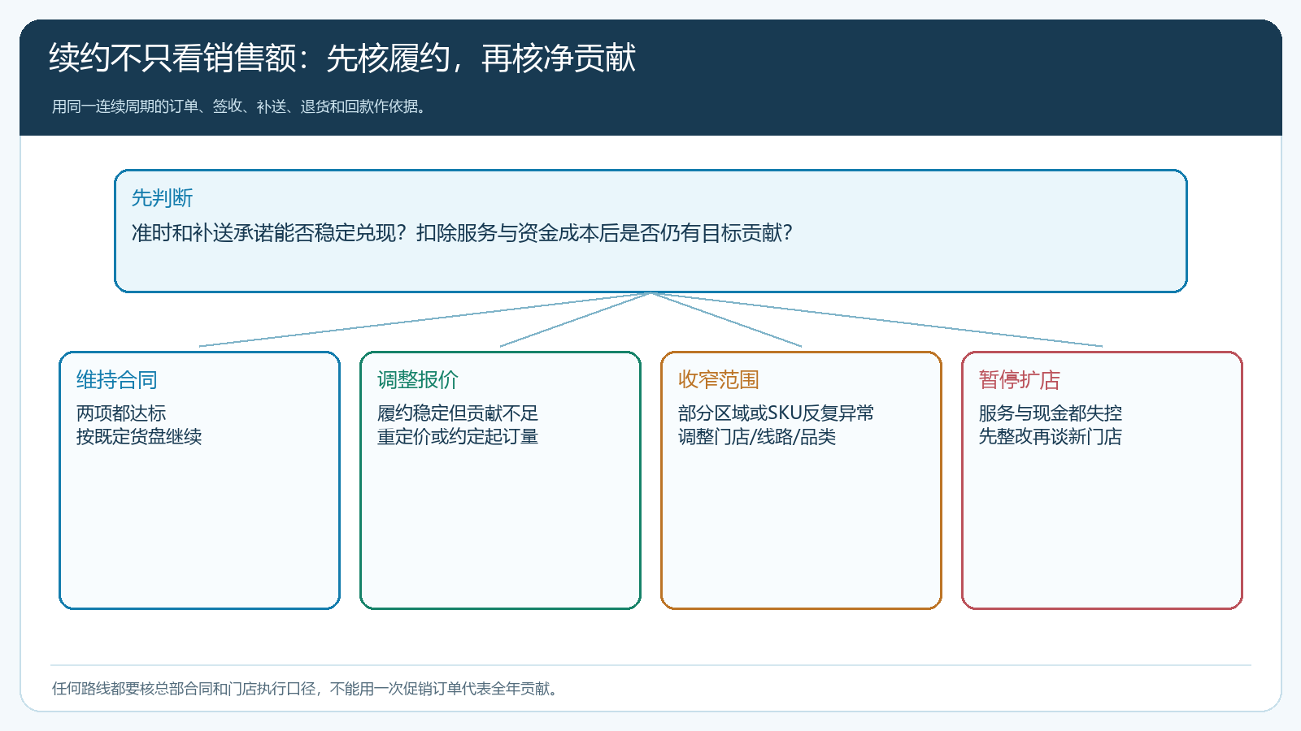
图4：低价合同的四种处理结果取决于可兑现的服务与真实贡献，不能只按销售额排名。

最终要回答的是：客户增加门店时，贡献能否一起增长
续约报告不应只写“销量增长百分之二十、客户关系稳定”。应该能回答：新增门店落在哪条线路、每天何时收货、常备品是否有供方与库存支撑、迟送和补送是谁承担、总部还是门店付款，以及新增应收要占用多少现金。云上订货可把客户货盘与价格、手机商城订单、采购和仓配、门店签收、售后差异、应收回款及分析报表连成可追溯的业务记录；最终能否承接低价和严苛服务，仍由企业根据真实合同、产能与资金测算决定。销售额变大只有在每一家新门店都能按约收到货、每一笔额外服务有人核算并得到合理补偿时，才是值得长期做大的业务。

